Javorníky

jar 2014

Obsah:
Popis oblasti 4
Príchod a odchod do/z oblasti 5
Popis expedície 6
Ťažký variant 6
a) Etapa – Lysá pod Makytou – horský hotel Portáš 6
b) Etapa – horský hotel Portáš – Makov (Bumbálka) 6
c) Etapa – Makov –(Bumbálka) - Semeteš 6
d) Etapa – Semeteš – Čadca 6
Ľahký variant 7
a) Etapa – Lysá pod Makytou – horský hotel Portáš 7
b) Etapa – horský hotel Portáš – Kasárne 7
c) Etapa – Kasárne – Semeteš 7
d) Etapa – Semeteš - Žilina 7
Trojdňový variant - ťažší variant 8
a) Etapa – Lysá pod Makytou – horský hotel Portáš 8
b) Etapa – horský hotel Portáš – Makov (Bumbálka) 8
c) Etapa - Makov (Bumbálka) - Turzovka 8
Trojdňový variant - ľahší variant 8
a) Etapa – Lazy pod Makytou – horský hotel Portáš 8
b) Etapa – horský hotel Portáš – Kasárne 8
c) Etapa - Kasárne - Makov 9
Informácie o chatách a ďalších zdrojoch informácií 10
Chaty 10
Tlačená mapa 10

Popis oblasti

Javorníky sú pohorie, ktoré tvorí na západe časť štátnej hranice medzi Slovenskou a Českou republikou, smerom na sever prechádzajú do Turzovskej vrchoviny, na juhu susedia s pohorím Biele Karpaty a na východe prechádzajú do Kysuckej vrchoviny.
Z geomorfologického hľadiska sú Javorníky súčasťou subprovincie Vnútorné Západné Karpaty a je oblasti Slovensko-moravské Karpaty. Vnútorne sa člení na dva podcelky – Vysoké Javorníky a Nízke Javorníky.
Pohorie Javorníky je tvorené flyšovými horninami, často sa striedajú prachové ílovce s plochami pieskovcov. Najvyššími vrcholmi tohto pohoria sú Veľký Javorník (1071,5 m n.m.), Hričovec (1059,8 m n.m.), Čemerka (1052,3 m n.m.), Stratenec (1055 m n.m.), Uhorská (1029 m n.m.), Burkov vrch (1 032 m n.m.), Malý Javorník (1019,2 m n.m.), Solisko (1012,4 m n.m.) a Ustrígeľ (1008,6 m n.m.).
K ochrane prírodných zaujímavostí bola časť územia Javorníkov začlenená do Chránenej krajinnej oblasti Kysuce, ktorá má rozlohu 655 km² a chránenou krajinnou oblasťou bola vyhlásená v roku 1984.
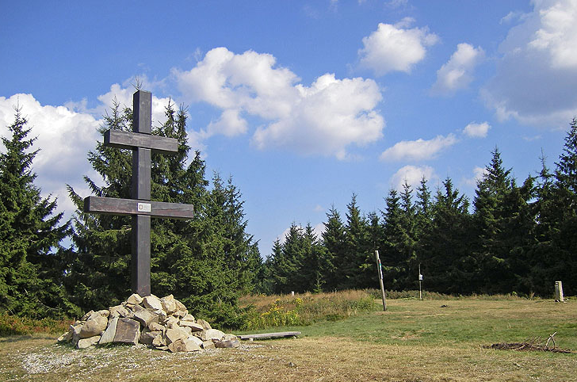

Príchod a odchod do/z oblasti

Trnava – Horní Lideč (CZ)
- vlakom cez Púchov (6:25 – 8:16 – 8:38)
Čas presunu: > 2:10 h

Trnava – Lysá pod Makytou
- vlakom a busom cez Púchov (6:25 – 8:25 – 9:03)
- vlakom cez Púchov (10:26 - 12:09 - 12:35)
Čas jazdy: > 2:30 h

Čadca - Trnava

Čas presunu: 2:30 – 3:00 h

Turzovka - Trnava

Čas presunu: 3:00 – 4:15 h

Popis expedície

Celá expedícia prechodu Javorníkov sa bude skladať z rôznych častí, ktoré sú označené ako etapy. Jednotlivé etapy môžu byť vyskladané podľa aktuálneho počasia, chuti a kondície členov expedície.

Ťažký variant

Etapa – Lysá pod Makytou – horský hotel Portáš

Dlžka etapy: 20 km
Čas pochodu: 6:10 hod
Stúpanie: 1119 m
Klesanie: 584 m

Etapa – horský hotel Portáš – Makov (Bumbálka)

Dlžka etapy: 25 km
Čas pochodu: 7:20 hod
Stúpanie: 827 m
Klesanie: 927 m

Etapa – Makov –(Bumbálka) - Semeteš

Dlžka etapy: 28 km
Čas pochodu: 7:50 hod
Stúpanie: 935 m
Klesanie: 1115 m

Etapa – Semeteš – Čadca

Dlžka etapy: 31 km
Čas pochodu: 8:35 hod
Stúpanie: 885 m
Klesanie: 1155 m

Ľahký variant

Etapa – Lysá pod Makytou – horský hotel Portáš

Dlžka etapy: 20 km
Čas pochodu: 6:10 hod
Stúpanie: 1119 m
Klesanie: 584 m

Etapa – horský hotel Portáš – Kasárne

Dlžka etapy: 13 km
Čas pochodu: 3:45 hod
Stúpanie: 407 m
Klesanie: 367 m

Etapa – Kasárne – Semeteš

Dlžka etapy: 18 km
Čas pochodu: 4:55 hod
Stúpanie: 487 m
Klesanie: 762 m

Etapa – Semeteš - Žilina

Dlžka etapy: 26 km
Čas pochodu: 7:25 hod
Stúpanie: 990 m
Klesanie: 1340 m

do Dlhé Pole 10 km, 2:15 hod + autobus do Žiliny

Trojdňový variant - ťažší variant

Etapa – Lysá pod Makytou – horský hotel Portáš

Dlžka etapy: 20 km
Čas pochodu: 6:10 hod
Stúpanie: 1119 m
Klesanie: 584 m

Etapa – horský hotel Portáš – Makov (Bumbálka)

Dlžka etapy: 25 km
Čas pochodu: 7:20 hod
Stúpanie: 827 m
Klesanie: 927 m

Etapa - Makov (Bumbálka) - Turzovka

Dlžka etapy: 25 km
Čas pochodu: 7:30 hod
Stúpanie: 860 m
Klesanie: 1235 m

Trojdňový variant - ľahší variant

Etapa – Lazy pod Makytou – horský hotel Portáš

Dlžka etapy: 16 km
Čas pochodu: 5:00 hod
Stúpanie: 952 m
Klesanie: 452 m

Etapa – horský hotel Portáš – Kasárne

Dlžka etapy: 13 km
Čas pochodu: 3:45 hod
Stúpanie: 432 m
Klesanie: 392 m

Etapa - Kasárne - Makov

Dlžka etapy: 12 km
Čas pochodu: 3:10 hod
Stúpanie: 177 m
Klesanie: 547 m

Informácie o chatách a ďalších zdrojoch informácií

Chaty

Kasárne

Chata LKJ Zlín - Kasárna http://www.kasarna.com/
Chata Bačkárka http://www.backarka.cz/
Penzión Javorník http://www.javornik.sk/
Horský hotel Fran http://www.fran.sk/
Horský hotel Hájenka http://www.hajenkahotel.sk/

Kohútka - Portáš

Horská chata Javorka http://www.javorka.cz/
Horský hotel Kohútka http://www.kohutka.cz/
Horský hotel Portáš http://www.hotelportas.cz
Horská chata Spartak http://www.chataspartak.cz/

Makov

Obec Makov (ďalšie ubytovacie možnosti) http://www.makov.sk
Horský hotel Bumbálka http://hotel-bumbalka.webnode.cz/
Chata Kmínek http://www.chata-kminek.sk/
Chata Sněžná http://www.unotherm.cz/chatasnezna/
Masarykova chata http://www.masarykova-chata.cz/
Chata Celnica http://www.celnica.cz/

Tlačená mapa

- turistická mapa VKÚ Harmanec č. 108 - Javorníky, Púchov
- turistická mapa VKÚ Harmanec č. 109 - Javorníky, Čadca

